2 МП Купольная IP-камера с технологией Lighthunter и ИК-подсветкой

IPC3232SB-AHDZK-I0
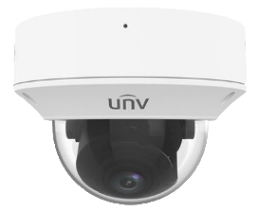

Основные особенности
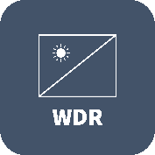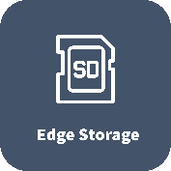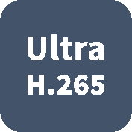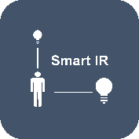
- Высокое качество изображения благодаря CMOS-матрице, 2 МП, 1/2,8 дюйма
- Разрешение 1920 × 1080 при 60 к/с обеспечивает детализированное, стабильное и реалистичное изображение
- Ultra 265, H.265, H.264, MJPEG
- 5-кратный оптический зум для приближения объектов
- Интеллектуальное предотвращение вторжений, поддержка фильтрации ложных тревог, в том числе обнаружение пересечения линии, вторжения, входа в область и выхода из области
- Захват лиц, автоматический выбор лучших снимков, поддержка обнаружения лиц
- Подсчет людей, поддержка подсчета потока людей и мониторинга плотности их скопления, подходит для получения статистических данных
- Технология Lighthunter обеспечивает очень высокое качество изображения в условиях слабой освещенности
- Оптика с широким динамическим диапазоном (WDR) до 120 дБ
- Питание пост. током 12 В или по PoE (IEEE 802.3af)
- Широкий диапазон допустимого напряжения пост. тока: ±25%
- Аудио: 1 вход и 1 выход, сигнализация: 2 входа и 1 выход

Технические характеристики
 | IPC3232SB-AHDZK-I0
Камера
Датчик | 1/2,8 дюйма, 2,0 МП, прогрессивная развертка, CMOS
Мин. освещенность | Цвет: 0,001 лк (F1.2, АРУ вкл.)  0 лк с ИК-подсветкой
День/ночь | Автоматический ИК-фильтр (ICR)
Затвор | Автом./ручн.; от 1 до 1/100 000 сек.
Регулировка углов | Панорамирование: От 0° до 355°, наклон: От 0° до 70°, поворот: От 0° до 355°
WDR | 120 дБ
Сигнал/шум | > 52 дБ
Объектив
Тип объектива | 2,7–13,5 мм при F1.2, автоматическая фокусировка (AF) и моторизированный объектив
Диафрагма | Фиксированный
Угол обзора (Гор.) | От 98,2° до 30,6°
Угол обзора (Верт.) | От 53,3° до 17,3°
Угол обзора (Диагон.) | От 127,7° до 37,6°
Обнаружение, наблюдение, распознавание и идентификация
Дальность обнаружения, наблюдения, распознавания и идентификации | Объектив (мм) | Обнаружение (м) | Наблюдение (м) | Распознавание (м) | Идентификация (м)
 | 2,7 | 70,9 | 28,4 | 14,2 | 7,1
 | 13,5 | 247,5 | 99,0 | 49,5 | 24,8
Подсветка
Дальность ИК-подсветки | Дальность ИК-подсветки до 40 м
Длина волны | 850 нм
Управление включением/отключением ИК-подсветки | Автом./ручн.
Видео
Сжатие видео | Ultra 265, H.265, H.264, MJPEG
Разрешение и частота кадров | Основной поток: 1080P (1920 × 1080), до 60 к/с;  Дополнительный поток: 1080P (1920 × 1080), до 60 к/с;  Третий поток: D1 (720 × 576), до 60 к/с
Скорость передачи видеоданных | От 128 до 16 Мбит/с
ROI | До 8 областей
Потоковая передача видео | Три потока
OSD | До 8 OSD
Режим маскирования | До 4 областей
Изображение
Баланс белого | Авто/Снаружи/Точная настройка/Натриевая лампа/Заблокировано/Авто2
Цифровое шумоподавление | 2D/3D DNR
Умная ИК-подсветка | Функция поддерживается
Поворот изображения | Нормальное положение/вертикальный поворот/горизонтальный поворот/180°/90° по часовой стрелке/90° против часовой стрелки
HLC | Функция поддерживается
BLC | Функция поддерживается
Антитуман | Цифровой антитуман
Интеллектуальные функции
Интеллектуальное предотвращение вторжений | Поддержка фильтрации ложных тревог: обнаружение пересечения линии, вторжения, входа в область и выхода из области
Распознавание | Захват лиц  Черты лица: пол, возрастной диапазон, очки, маска
Статистический анализ | Поддержка подсчета людей, мониторинг скорости потока и плотности скопления людей
События
Основные функции обнаружения | Обнаружение движения и звука, предупреждение о взломе
Общие функции | Водяные знаки, фильтрация IP-адресов, тревожный вход/выход, политика доступа, защита ARP, аутентификация RTSP, аутентификация пользователей
Аудио
Сжатие аудио | G.711U, G.711A
Скорость аудиопотока | 64 Кбит/с
Двухсторонняя аудиосвязь | Функция поддерживается
Подавление помех | Функция поддерживается
Частота дискретизации | 8 кГц
Хранилище
Локальная память | Карта Micro SD, до 256 ГБ
Сетевое хранилище | ANR, NAS (NFS)
Сеть
Протоколы | IPv4, IGMP, ICMP, ARP, TCP, UDP, DHCP, PPPoE, RTP, RTSP, RTCP, DNS, DDNS, NTP, FTP, UPnP, HTTP, HTTPS, SMTP, 802.1x, SNMP, QoS, RTMP, SSL/TLS
Возможность интеграции | ONVIF (профили S, G, T), API, SDK
Пользователь/хост | До 32 пользователей. 3 уровня пользователей: администратор, оператор и обычный пользователь
Защита данных | Парольная защита, надежный пароль, шифрование HTTPS, базовая и дайджест-аутентификация для RTSP, дайджест-аутентификация для HTTP, TLS 1.2, WSSE и дайджест-аутентификация для ONVIF
Клиент | EZStation  EZLive  EZView
Веб-браузер | Просмотр в реальном времени с обязательным плагином: IE 10 и выше, Chrome 45 и выше, Firefox 52 и выше, Edge 79 и выше
Интерфейс
Входы/выходы аудио | 1/1
Входы/выходы сигнализации | 2/1
Последовательный порт | 1 RS485
Встроенный микрофон | Функция поддерживается
Видеовыход | 1 разъем BNC (для отладки)
Сеть | 1 * RJ45 10M/100M Base-TX Ethernet
Соответствие сертификатам
EMC | CE-EMC (EN 55032: 2015+A1:2020,EN 61000-3-3: 2013+A1: 2019, EN IEC 61000-3-2: 2019+A1: 2021, EN 55035: 2017+A11:2020)  FCC (FCC CFR 47 часть 15 B, ANSI C63.4-2014)
Безопасность | CE LVD (EN 62368-1:2014+A11:2017)  CB (IEC 62368-1:2014)  UL (UL 62368-1, 2 изд., дата выпуска: 01.12.2014)
Окружающая среда | CE-RoHS (2011/65/EU; (EU) 2015/863); WEEE (2012/19/EU); Reach (регламент (ЕК) № 1907/2006)
Защита | IP67 (IEC 60529:1989+AMD1:1999+AMD2:2013)  IK10 (IEC 62262:2002)
Общие характеристики
Питание | 12 В пост. тока ±25%, PoE (IEEE 802.3af)
 | Потребляемая мощность: Макс. 8 Вт
Силовой интерфейс | Ø 5,5 мм коаксиальный штекер питания
Размеры (Ø × В) | Ø 148,0 x 111,4 мм
Масса | 0,93 кг
Условия эксплуатации | От -40 до 60 °C, влажность: ≤95%, отн. (без конденсации)
Условия хранения | От -40 до 70 °C, влажность: ≤95%, отн. (без конденсации)
Защита от перенапряжения | 6 кВ
Кнопка сброса | Функция поддерживается
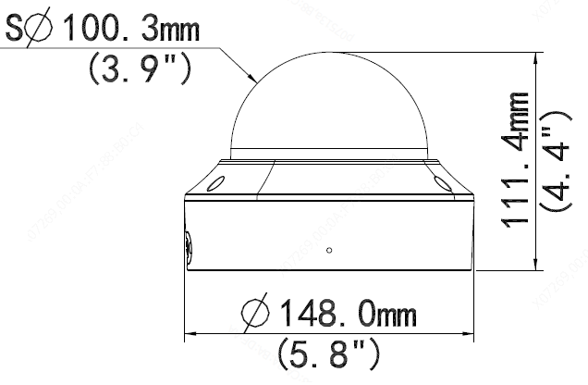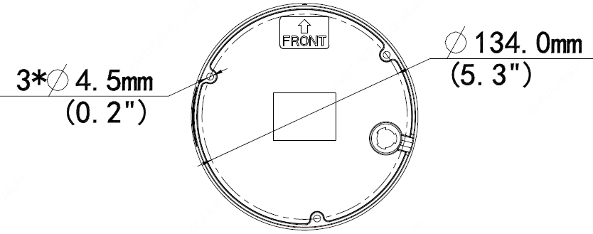

Размеры

Вспомогательные приспособления
TR-JB04-C-IN  Распределительная коробка | TR-JB07/WM04-B-IN  Монтаж на стене | TR-WM04-IN  Монтаж на стене | TR-FM152-A-IN  Скрытое крепление в потолке
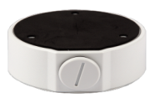 |  |  | 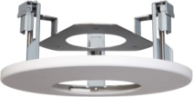

TR-SM04-IN  Передаточная плита электромонтажной коробки | TR-A01-IN (дополнительно)  Водонепроницаемые соединения | TR-UP06-IN  Крепление на мачте | TR-SE24-IN  Подвесной монтаж | TR-SE24-A-IN  Подвесной монтаж
 | 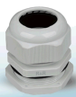 | 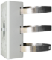

TR-CM24-IN
Подвесной монтаж

Крепление на распределительной коробке | Монтаж на стене
TR-JB04-C-IN+ TR-A01-IN | TR-JB07/WM04-B-IN,TR-WM04-IN+TR-UP06-IN
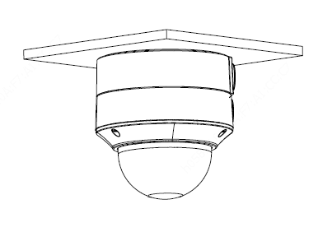 | 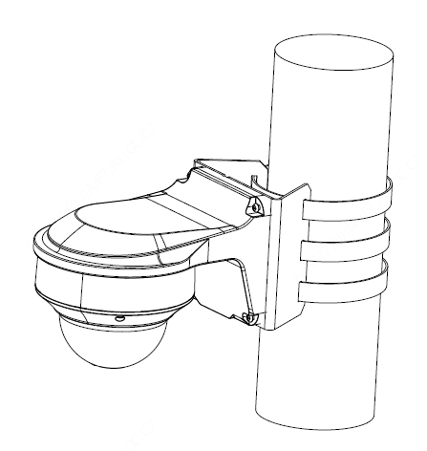
Скрытое крепление в потолке | Передаточная плита электромонтажной коробки
TR-FM152-A-IN | TR-SM04-IN
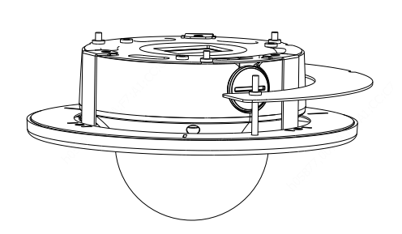 | 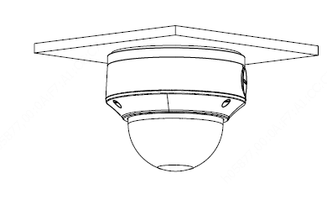
Внутренний подвесной монтаж
TR-JB04-C-IN + TR-SE24-IN/TR-SE24-A-IN + TR-CM24-IN
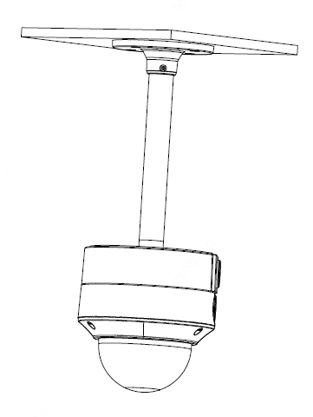

Zhejiang Uniview Technologies Co., Ltd.
Xietong Street No. 369, Binjiang District, Hangzhou, Zhejiang, China, 310051 (Ханчжоу, Чжэцзян, Китай)
Эл. почта: overseasbusiness@uniview.com; globalsupport@uniview.com
http://www.uniview.com
© 2022, авторские права принадлежат компании Zhejiang Uniview Technologies Co., Ltd. Все права защищены.
- Информация о технических характеристиках и наличии изделий может изменяться без предварительного уведомления.

